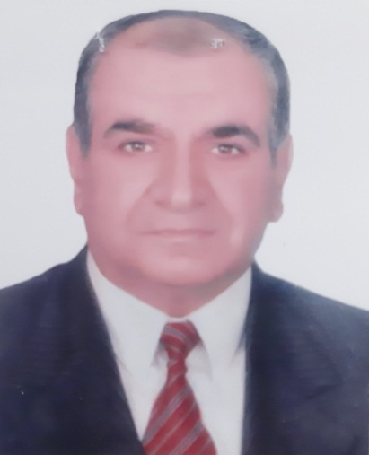 | الكلية: الطب البشري
 | الاسم:د. مصطفى عبد الجليل
 | المرتبة العلمية: أستاذ مساعد
الاختصاص:جراحة أطفال
اسم الجامعة :دمشق/ جامعة ناتسي فرنسا
عنوان الجامعة:دمشق
 | الصفة العلمية أو الإدارية: أستاذ مساعد
الاهتمامات العلمية والبحثية: جراحة الأطفال و حديثي الولادة
المناصب العلمية والإدارية:رئيس قسم الجراحة في جامعة القلمون

